－今号の目次－
- 令和５年度補正予算が成立 1
- 虐待・権利侵害根絶 取組事例紹介サイト
「気づくことで、傷つけない未来へ」公開 （全社協 社会福祉施設協議会連絡会） ４
-----------------------------------------------------------------------------------------------------------------------------------------
- 令和５年度補正予算が成立

令和5年11月29日、令和5年度補正予算が成立しました。
今年度の補正予算には、物価高騰への対応として、住民税非課税世帯に対する給付や、電気・ガス・燃料油価格激変緩和措置の延長等が盛り込まれています。
保育に関連する主な内容をお知らせします（資料は文末URLからご確認ください）。
・こども誰でも通園制度（仮称）の本格実施を見据えた施行的事業 補正予算額９１億円（スライド２）
→令和6年度に本格実施を見据えた形での試行的事業を実施することとされていましたが、令和5年11月2日、「デフレ完全脱却のための総合経済対策～日本経済の新たなステージに向けて～」が閣議決定され、令和5年度から試行的事業の実施開始を可能とするよう支援を行うとされました（全保協ニュースNo.23-31にて既報）。
→それを受け、令和5年度補正予算で91億円が計上されています。
→施行的事業においては、150自治体程度での実施を想定し、人口規模に応じた自治体ごとの補助総額の上限が設けられ、その範囲内で多くの事業者が実施できるようにするとされています。
→補助割合は、国3/4、市町村1/4とされています。

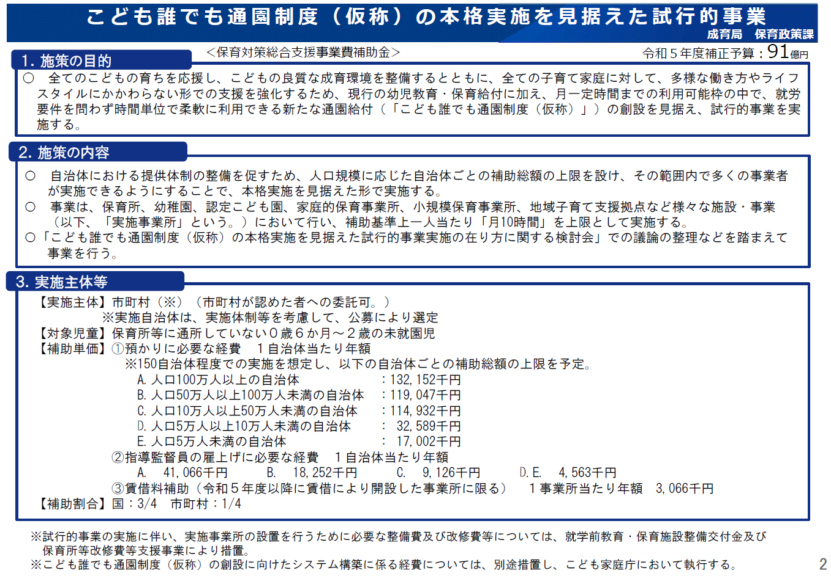

・医療的ケア児保育支援事業 補正予算額5.2億円（スライド15）
→保育所等において医療的ケア児の受入れを可能とするための体制を整備し、医療的ケア児の地域生活支援の向上を図るべく、下記内容が拡充されます。
・看護師等の配置への補助に加え、効果的・効率的な巡回による看護師配置を行うことを目的として「医療的ケア巡回型」が創設されます（1自治体あたり501万円）。
・研修の受講支援として、看護師等及び保育士等が喀痰吸引以外の研修を受講する場合も対象とされます（1施設あたり30万円）。
・医療的ケア児の個別性に応じて必要となる備品（抱っこひも・ベッド等）に対する補助（1施設あたり10万円）。
・災害対策として停電時等に必要となる備品（外部バッテリー・手動式吸引器等）に対する補助（1施設あたり10万円）。

・就学前教育・保育施設整備交付金 補正予算額318億円（スライド19）
→こども誰でも通園制度（仮称）の本格実施を見据えた施行的事業の実施に伴い、対象事業の追加が行われ、試行的事業の実施事業所の整備が可能となります（国1/2、市区町村1/2）。

・保育所等改修費等支援事業 補正予算額18億円（スライド20）
→こども誰でも通園制度（仮称）の本格実施を見据えた施行的事業の実施に伴い、実施事業所の設置を行うために必要な改修費等の一部が補助されます（1事業所あたり 改修費等400万円、礼金及び賃借料（開設前月分）60万円）（私立の場合、国1/2、市区町村1/4、設置主体1/4）（公立の場合、国1/2、市区町村1/2）

・令和５年人事院勧告を踏まえた保育士等の公定価格上の人件費の改定
補正予算額６２０億円（スライド22）
→保育所・幼稚園・認定こども園等に従事する職員について、令和5年人事院勧告に伴う国家公務員の給与改定の内容に準じた保育士・幼稚園教諭等の処遇改善が行われます。
→令和5年4月まで遡って公定価格の引上げ等が行われます。
（参考）令和5年人事院勧告の内容
①初任給を始め若年層に重点を置いて俸給月額を引き上げる。
②ボーナスを0.1月分引き上げる（4.4月→4.5月）

・保育所等におけるICT化推進等事業 補正予算額29億円（スライド43）
→令和6年度予算概算要求で示されていた内容が前倒しされ、補正予算に計上されました。
→実費徴収等のキャッシュレス決済を導入する場合の費用について、新たに補助対象とされました。
→自治体（都道府県・市区町村）において、自治体・ICT関連事業者・保育事業者などで構成される協議会を設置し、システム導入にかかる費用の補助以外の取組を行っている場合、補助率が嵩上げされます（国1/2、市区町村1/4、事業者1/4 → 国2/3、市区町村1/12、事業者1/4）。
＊これは、市区町村で補助費用を計上するのが難しい状況が多いこと、事業所単体では業者選定が困難等のハードルが高いといった理由に基づくものであり、協議会が設置されていることで市区町村の補助率が大きく変わるため、導入を検討される園においては、協議体の設置について市区町村に積極的な働きかけを行ってください。

・保育所等における性被害防止対策に係る設備等支援 補正予算額19億円（スライド57）
→今回の補正予算において新たに計上されました。
→パーテーション・簡易扉・簡易更衣室等の設置によるこどものプライバシー保護や、保護者からの確認依頼等に応えるためのカメラによる支援内容（保育の実践記録等）の記録などを通じ、設備における性被害防止対策が支援されます（1施設あたり10万円）（国1/2、都道府県等1/4、事業者1/4）。

詳細については、こども家庭庁ホームページよりご確認ください。
■ ホーム＞政策＞予算・決算・税制＞令和5年度こども家庭庁関連補正予算の施策集（令和5年11月29日）
https://www.cfa.go.jp/policies/budget/

- 虐待・権利侵害根絶 取組事例紹介サイト
「気づくことで、傷つけない未来へ」公開
（全社協 社会福祉施設協議会連絡会）

全国保育協議会や全国保育士会を含め、社会福祉関係の団体から構成される全国社会福祉協議会 社会福祉施設協議会連絡会は、この度、「虐待・権利侵害根絶 取組事例紹介サイト」を公開しました。
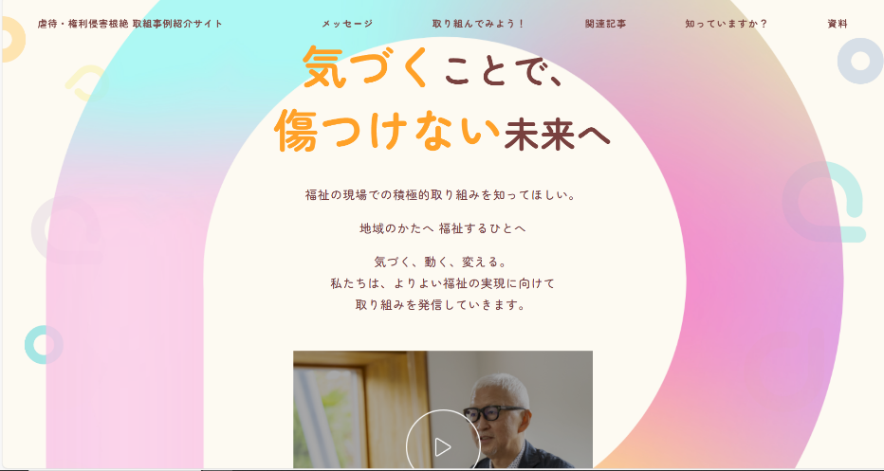
このサイトは、子どもをはじめ、社会福祉施設の利用者の人権の尊重に関する福祉現場の積極的な取り組みを発信し、今ある問題に向き合い、取り組みを共有して学びを深めることで、よりよい福祉の実現を⽬指すことを目的としています。
サイト内のコンテンツでは、児童や障害、高齢の各分野の福祉現場における虐待防止の取り組みや、各メディア等で取り上げられた関連記事、全国保育士会等の全国組織が公開している人権擁護のためのツール等がまとめられています。
他の分野での取り組みを知ることをとおして、子どもの最善の利益の尊重について改めて考えるなど、より質の高い保育実践に向けてご活用ください。
詳細は以下をご参照ください。
■「気づくことで、傷つけない未来へ」（虐待・権利侵害根絶 取組事例紹介サイト）
https://kenrimamoru.com/

